**Практическое занятие № 6**

**Исследование моделей надежности программного обеспечения с использованием моделей Шумана и Миллса**

**Время выполнения практического занятия (аудиторные часы)** –   
4 часа.

**Время самостоятельной работы студента (дополнительные часы)** – 4 часа.

**Цель работы:** изучение методик определения надежности программного обеспечения.

**Ключевые понятия, которые необходимо знать:** надежность, отказ, основные показатели надежности.

**Оборудование и программное обеспечение:** работа выполняется на ПЭВМ типа IBM PC.

**ТЕОРЕТИЧЕСКАЯ ЧАСТЬ**

Модель надежности программного обеспечения - это математическая модель, построенная для оценки зависимости надежности программного обеспечения от некоторых определенных параметров.Основные модели надежности программных средств представлены на рис. 1

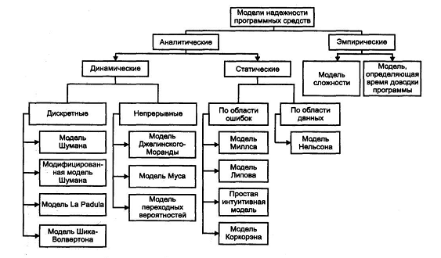

Рис. 1 Основные модели надежности программных средств

Аналитические модели позволяют рассчитать количественные показатели надежности, основываясь на данных о поведении программы в процессе тестирования. Делятся на динамические и статические. В динамических моделях поведение ПО (появление отказов) рассматривается во времени (дискретные – делятся на интервалы, статические – определённый момент времени на всей числовой оси).

В статических моделях появление отказов не связывают со временем, а учитывают зависимость количества ошибок либо от числа тестовых прогонов, либо от характеристики входных данных.

**Модель Шумана**

**Модель Шумана** основана на следующих допущениях:

* общее число команд в программе на машинном языке постоянно;
* в начале компоновочных испытаний число ошибок равно некоторой постоянной величине, и по мере исправления ошибок их становится меньше. В ходе испытаний программы новые ошибки не вносятся;
* ошибки изначально различимы, по суммарному числу исправленных ошибок можно судить об оставшихся;
* интенсивность отказов программы пропорциональна числу остаточных ошибок.

Предполагается, что до начала тестирования (т.е. в момент τ=0) имеется M ошибок. В течение времени тестирования τ обнаруживается ε1(τ) ошибок в расчете на одну команду в машинном языке.

Тогда удельное число ошибок на одну машинную команду, оставшихся в системе после времени тестирования τ, равно:

$${}_{2}\left(τ\right)=\frac{M}{I}-{}_{1}\left(τ\right) (1)$$

где ***I*** - общее число машинных команд, которое предполагается постоянным в рамках этапа тестирования.

Предполагается, что значение функции количества ошибок или **интенсивности отказов** Z(t) пропорционально числу ошибок, оставшихся в программе после израсходованного на тестирование времени τ.

$$Z (t)=λ = Cε_{2} (τ)$$

где **С** - некоторая постоянная (коэффициент пропорциональности), **t** - время работы программы без отказов.

Тогда, если время работы программы без отказа t отсчитывается от точки *t=0*, а *τ* остается фиксированным, функция надежности, или вероятность безотказной работы на интервале от 0 до t, равна

$P\left(t\right)=e^{(-C*\left(\frac{M}{I}-ε_{1}\left(\right)\right)*t} (2)$

$$t_{ср}=\frac{1}{C∙\left(\frac{M}{I}-{}_{1}\left(τ\right)\right)} (3)$$

В уравнении присутствуют две неизвестные – начальное значение ошибок ***M*** и коэффициент пропорциональности ***С***. Эти неизвестные оцениваются путем пропуска функционального теста в двух точках переменной оси отладки τa и τв, выбранных так, что ε1(τa)<ε1(τd).

В процессе тестирования собирается информация о времени и количестве ошибок на каждом прогоне, т.е. общее время тестирования τ складывается из времени каждого прогона:

τ = τ1 + τ2 + τ3 + … + τn.

Предполагая, что интенсивность появления ошибок постоянна и равна λ, можно вычислить ее как число ошибок в единицу времени,

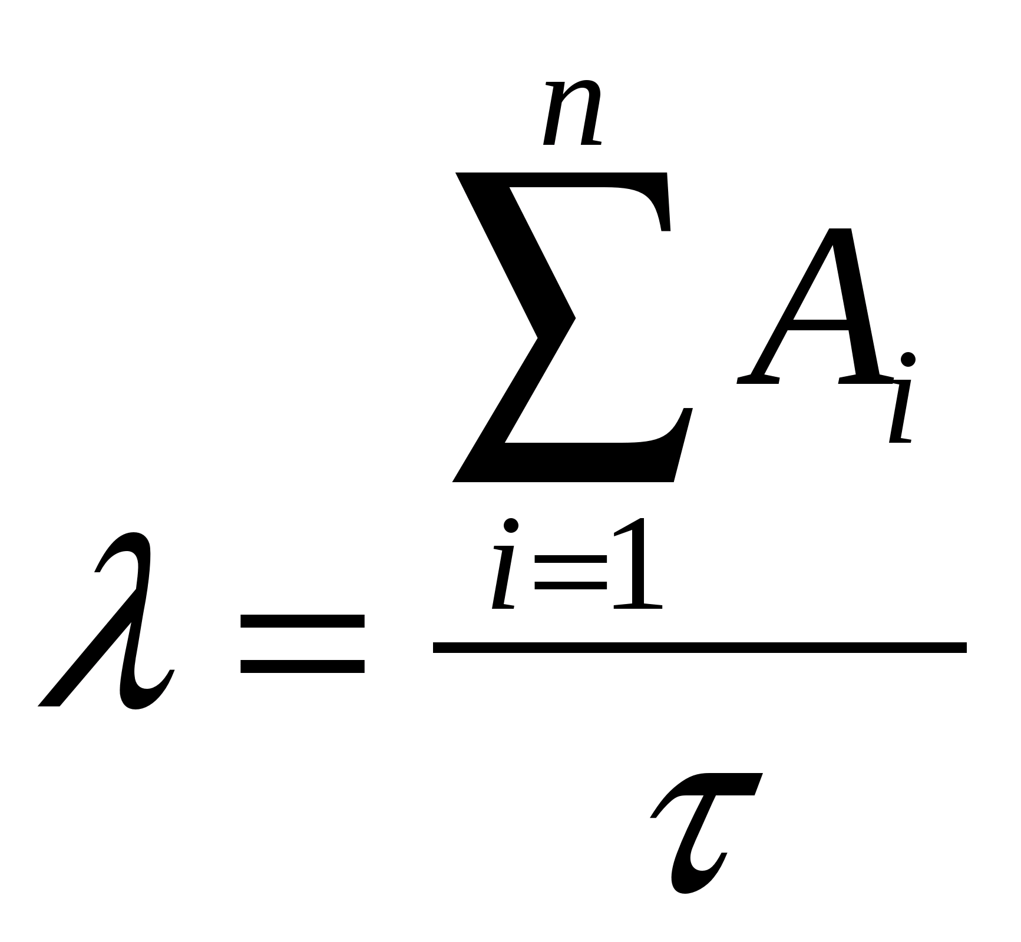(4)

где Ai - количество ошибок на i - ом прогоне.

Тогда 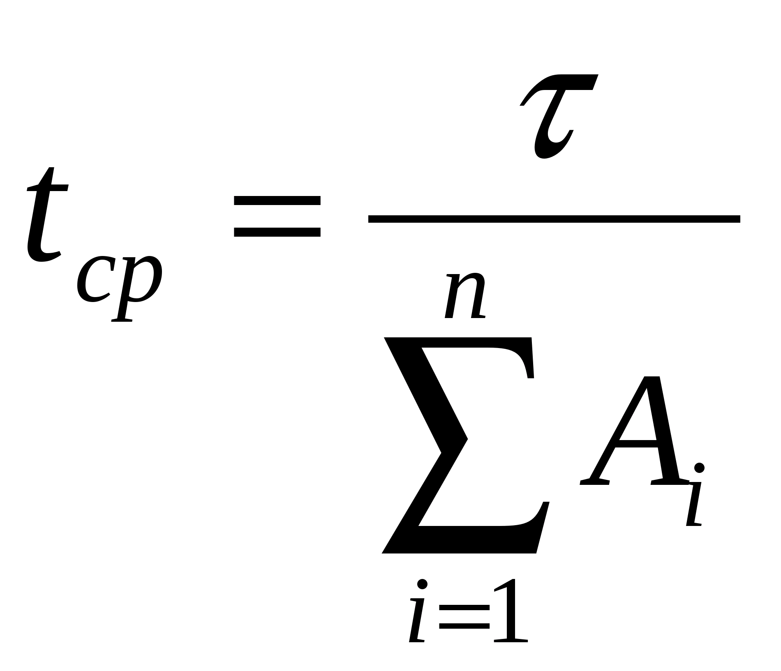. (5)

Имея данные для двух различных моментов тестирования τa и τв, можно сопоставить уравнения (3) при τa и τb:

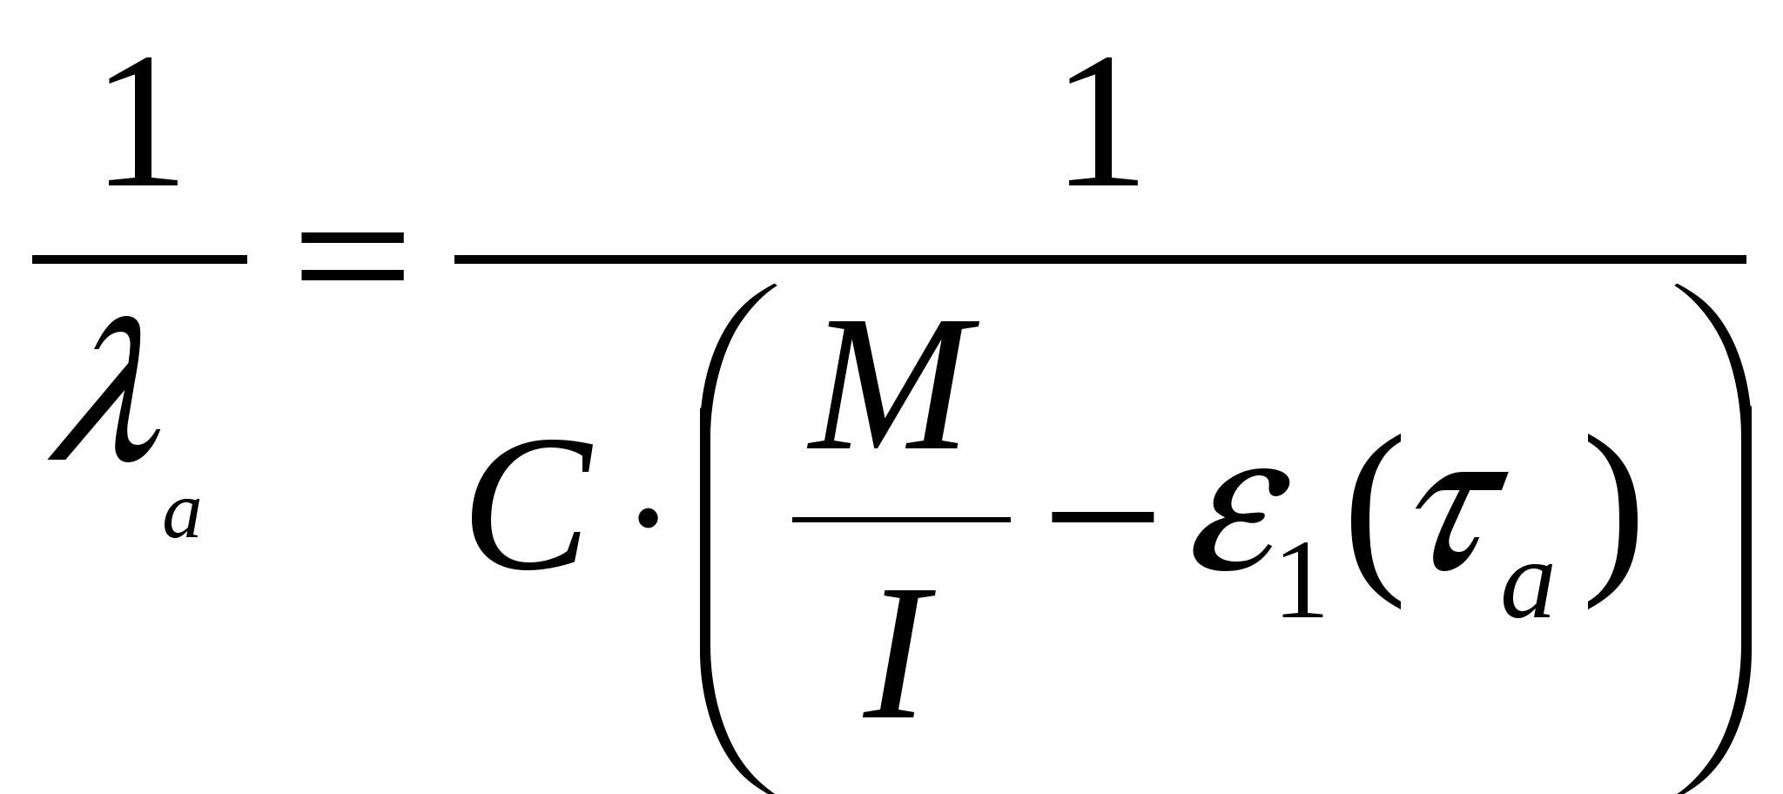(6)

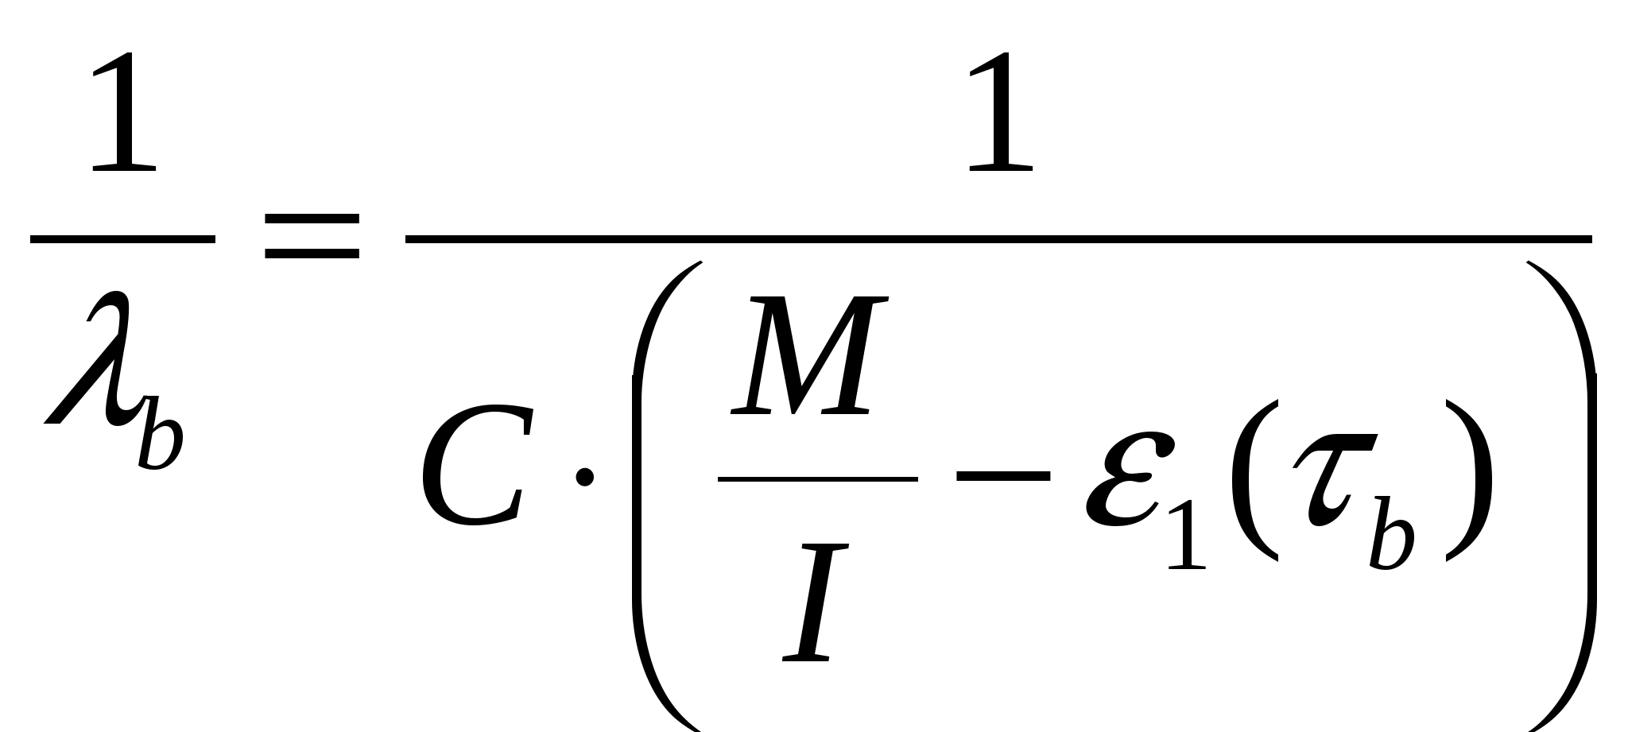(7)

Из соотношений (6) и (7) найдем неизвестный параметр С и М:

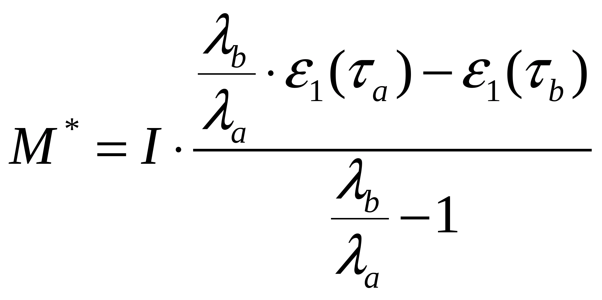(8)

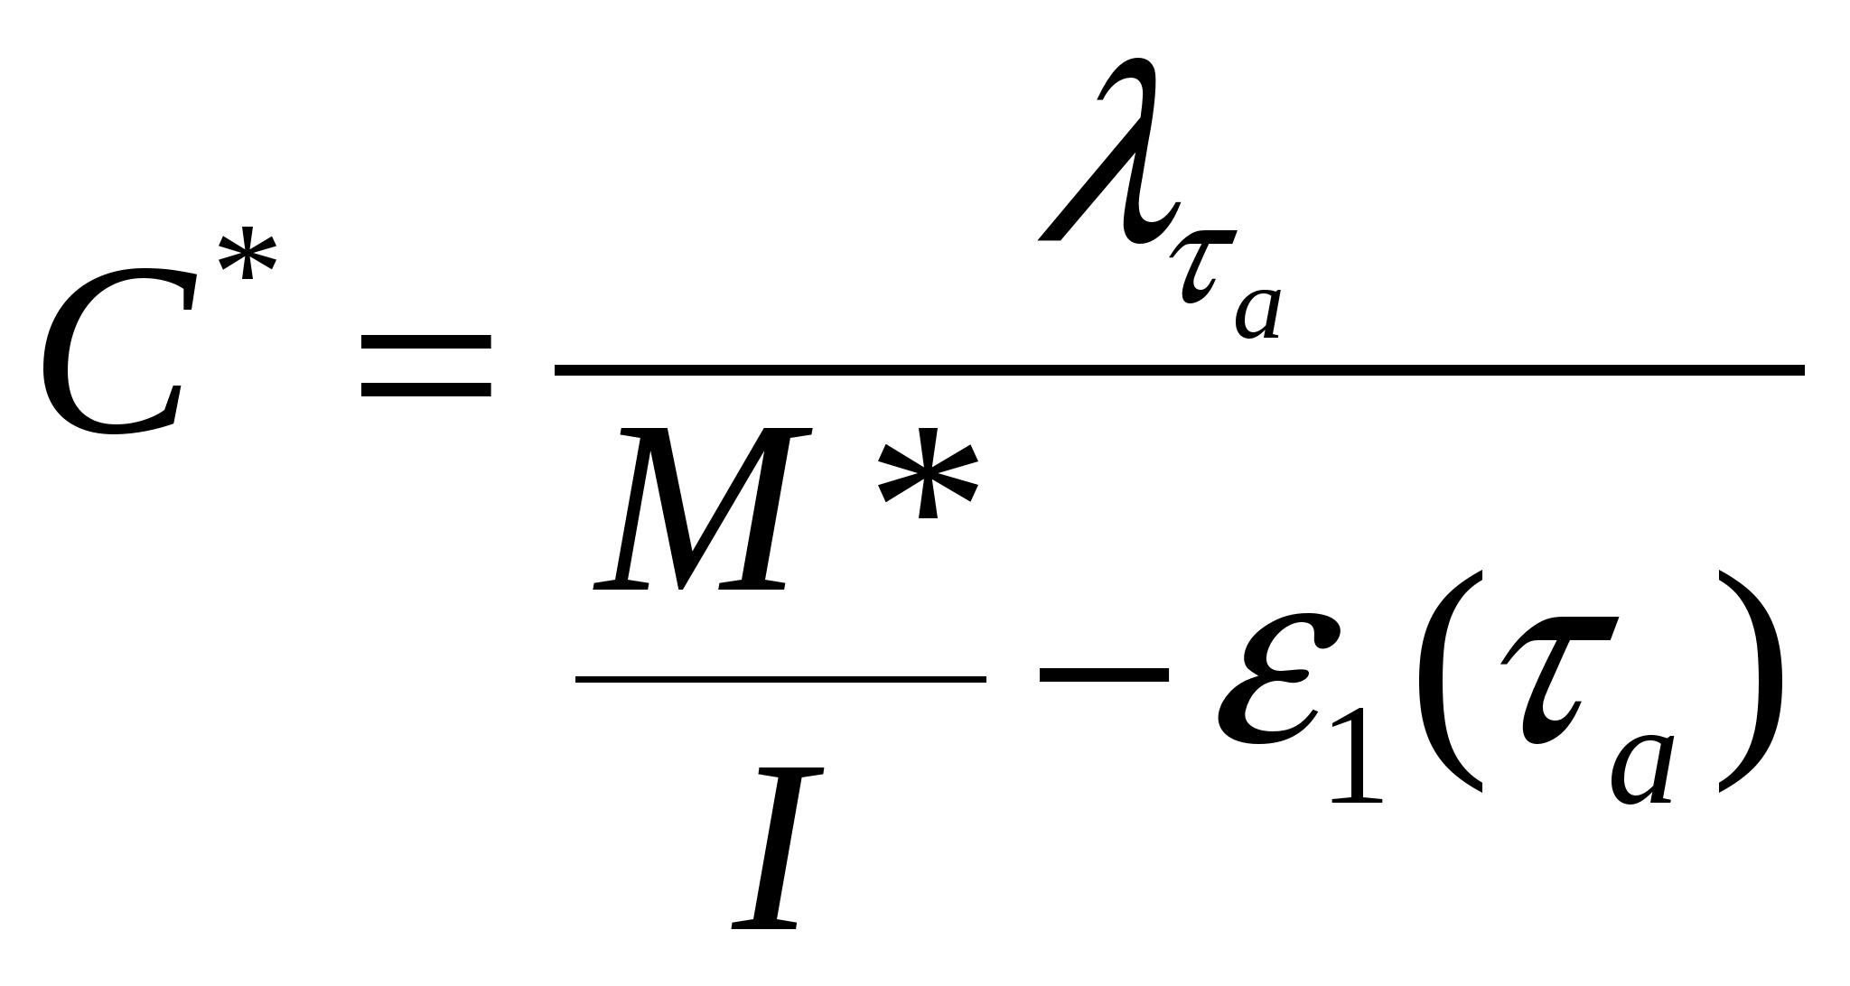(9)

Получив неизвестные M* и C*, можно рассчитать надежность программы по формуле (2).

**Постановка задачи:**

Программа содержит *I* командных строк, из них, до начала эксплуатации (после периода отладки), *M* командных строк содержат ошибки. После *t* дней работы обнаружено *M1* ошибок. Коэффициент пропорциональности равен 0,7

**Задание на выполнение практического занятия:**

1. Для заданных исходных данных, определить основные характеристики надежности программы (задание по вариантам приведено в таблице 1, номер варианта устанавливается преподавателем).

Таблица 1

|  |  |  |  |  |
| --- | --- | --- | --- | --- |
| № варианта | Кол-во машинных команд (строк),  I | Кол-во ошибок после отладки,  M | Кол-во дней тестирования,  t | Кол-во обнаруженных ошибок после тестирования, M1 |
| 1 | 2000 | 15 | 20 | 5 |
| 2 | 2500 | 28 | 90 | 10 |
| 3 | 1025 | 50 | 51 | 7 |
| 4 | 2023 | 23 | 28 | 11 |
| 5 | 1407 | 60 | 32 | 9 |
| 6 | 2864 | 49 | 56 | 20 |
| 7 | 1252 | 55 | 31 | 28 |
| 8 | 2930 | 40 | 82 | 18 |
| 9 | 1784 | 26 | 54 | 24 |
| 10 | 2777 | 48 | 15 | 12 |
| 11 | 1985 | 56 | 12 | 25 |
| 12 | 2859 | 26 | 14 | 5 |

2. Рассчитать следующие показатели надежности:

- среднее время безошибочной работы программы,

- интенсивность отказов программы,

- вероятность безотказной работы программы.

3. Оформить отчет о проделанной работе:

Отчёт выполняется каждым студентом индивидуально. Работа должна быть оформлена в электронном виде в формате .doc и распечатана на листах формата А4. На титульном листе указываются: наименование учебного учреждения, наименование дисциплины, название и номер работы, вариант, выполнил: фамилия, имя, отчество, группа, проверил: преподаватель ФИО.

Отчет должен содержать

* распечатку исходных данных;
* используемые формульные соотношения для рассчитываемых показателей надежности;
* выводы по каждому пункту работы.

Статистическая**модель Миллса**

Использование этой модели предполагает внесение в программу некоторого количества известных ошибок. Они вносятся случайным образом и фиксируются в протоколе искусственных ошибок. Специалист, проводящий тестирование, не знает ни количества, ни характера внесенных ошибок до момента оценки показателей надежности по модели Миллса. Предполагается, что все ошибки (как имеющиеся в исследуемой программе, так и искусственно внесенные) имеют равную вероятность быть найденными в процессе тестирования. Тестируя программу в течение некоторого времени, собирают статистику об ошибках. В момент оценки надежности по протоколу искусственных ошибок все ошибки делятся на ошибки собственно программы и искусственные.

Статистическая модель Миллса позволяет оценить не только количество ошибок до начала тестирования, но и степень отлаженности программ.

Для оценки количества ошибок в программе до начала тестирования используется выражение:

 (4)

где: W - количество преднамеренно внесенных в программу ошибок до начала тестирования;

V - количество обнаруженных в процессе тестирования ошибок из числа преднамеренно внесенных;

S - количество «собственных» ошибок программы, обнаруженных в процессе тестирования.

Если продолжать тестирование до тех пор, пока все ошибки из числа преднамеренно внесенных не будут обнаружены, степень отлаженности программы С можно оценить с помощью выражения



(5)

где: S и W = V (равенство значений W иV в данном случае имеет место, поскольку считается, что все преднамеренно внесенные ошибки обнаружены) имеют тот же смысл, что и в предыдущем выражении (4),

*r* - верхний предел (максимум) предполагаемого количества «собственных» ошибок в программе.

Выражения (4) и (5) представляют собой статистическую модель Миллса. Необходимо заметить, что если тестирование будет закончено преждевременно (т. е. раньше, чем будут обнаружены все преднамеренно внесенные ошибки), то вместо выражения (5) следует использовать более сложное комбинаторное выражение (6). Если обнаружено только V ошибок из W преднамеренно внесенных, используется выражение:

$C=\left\{\begin{aligned}1, если S>r \\ \frac{C_{V-1}^{S}}{C_{r+V}^{S+r+1}}, если S≤r\end{aligned}\right.$ (6).

**Постановка задачи 1:**

В программу преднамеренно внесли *W* ошибок. В результате тестирования обнаружено *V* ошибок, из которых *W* ошибок были внесены преднамеренно. Все обнаруженные ошибки исправлены. До начала тестирования предполагалось, что программа содержит не более *R* ошибок.

**Задание на выполнение практического занятия:**

1. Для заданных исходных данных, определить основные характеристики надежности программы (задание по вариантам приведено в таблице 2, номер варианта устанавливается преподавателем).

Таблица 2

|  |  |  |  |
| --- | --- | --- | --- |
| № варианта | Кол-во преднамеренно внесенных ошибок,  W | Кол-во ошибок, обнаруженных в результате тестирования,  V | Кол-во предполагаемых ошибок,  R |
| 1 | 10 | 12 | 4 |
| 2 | 6 | 7 | 1 |
| 3 | 1 | 14 | 2 |
| 4 | 13 | 14 | 4 |
| 5 | 7 | 13 | 6 |
| 6 | 15 | 19 | 8 |
| 7 | 12 | 22 | 5 |
| 8 | 20 | 21 | 3 |
| 9 | 15 | 19 | 1 |
| 10 | 25 | 25 | 2 |
| 11 | 18 | 22 | 4 |
| 12 | 17 | 23 | 7 |

2. Рассчитать следующие показатели надежности:

- количество ошибок до начала тестирования,

- степень отлаженности программы.

3. Оформить отчет о проделанной работе.

Отчёт выполняется каждым студентом индивидуально. Работа должна быть оформлена в электронном виде в формате .doc и распечатана на листах формата А4. На титульном листе указываются: наименование учебного учреждения, наименование дисциплины, название и номер работы, вариант, выполнил: фамилия, имя, отчество, группа, проверил: преподаватель ФИО.

Отчет должен содержать:

* распечатку исходных данных;
* используемые формульные соотношения для рассчитываемых показателей надежности;
* выводы по каждому пункту работы.

**Постановка задачи 2:**

В программу было преднамеренно внесено *W* ошибок. В процессе четырех тестов было выявлено определенное количество ошибок.

**Задание на выполнение практического занятия:**

1. Для заданных исходных данных, определить основные характеристики надежности программы (задание по вариантам приведено в таблице 3, номер варианта устанавливается преподавателем).

Таблица 3

|  |  |  |  |  |  |  |  |
| --- | --- | --- | --- | --- | --- | --- | --- |
| № варианта | Кол-во преднамеренно внесенных ошибок,  W | Кол-во предполагаемых ошибок,  R | Номер теста | 1 | 2 | 3 | 4 |
| 1 | 25 | 18 | V | 8 | 7 | 6 | 4 |
|  | S | 5 | 4 | 3 | 4 |
| 2 | 37 | 22 | V | 15 | 10 | 9 | 3 |
|  | S | 8 | 5 | 4 | 2 |
| 3 | 15 | 8 | V | 6 | 4 | 3 | 2 |
|  | S | 3 | 2 | 1 | 1 |
| 4 | 15 | 5 | V | 6 | 4 | 3 | 2 |
|  | S | 3 | 1 | 1 | 0 |

2. Рассчитать следующие показатели надежности:

- количество ошибок до началом теста,

- степень отлаженности программы после каждого теста;

- построить диаграмму зависимости возможного числа ошибок в данной программе от номера теста.

**3. Контрольные вопросы**

1. Как классифицируются основные модели надежности программных средств.
2. На каких допущениях основана модель Шумана?
3. Как рассчитывается вероятность безотказной работы программы в модели Шумана?
4. Статистическая модель Миллса: суть, порядок расчета показателей?
5. Как оценить степень отлаженности программ, используя статистическую модель Миллса?

**4. Требования к отчету о проделанной работе**

Отчёт выполняется каждым студентом индивидуально. Работа должна быть оформлена в электронном виде в формате .doc и распечатана на листах формата А4. На титульном листе указываются: наименование учебного учреждения, наименование дисциплины, название и номер работы, вариант, выполнил: фамилия, имя, отчество, группа, проверил: преподаватель ФИО.

Отчет должен содержать:

* распечатку исходных данных;
* используемые формульные соотношения для рассчитываемых показателей надежности;
* выводы по каждому пункту работы.